# Головна сторінка

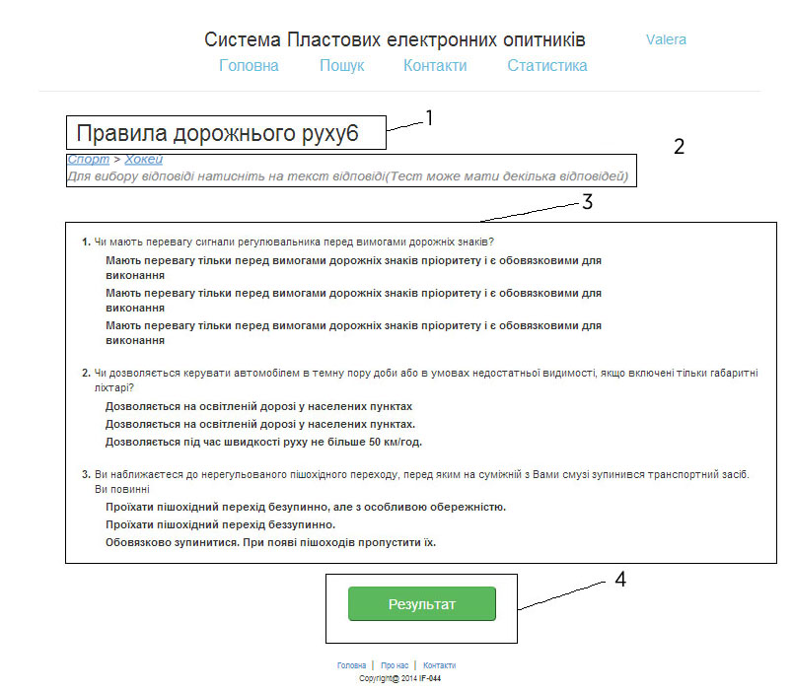

Елементи сторінки:

1. Головне меню
2. Кабінет користувача. Якщо користувач не залогований, має бути значок у вигляді ключа.
3. Опис та назва системи тестування
4. Рандомна цитата. Або не дуже рандомна.
5. Список категорій та під категорії, які є в системі, а також кількість тестів, які є в данній категорії. При натисканні на категорію чи під категорію користувач перенаправляється на сторінку відповідної категорії чи підкатегорії